Зеркальные декорации и новинки!
Зеркальные декорации.
- Зеркальная фотозона 2х3м.
Цена аренды – 15000р.
Зеркальная фотозона, декорированная воздушными шарами. Цена аренды и работ – 30000р.
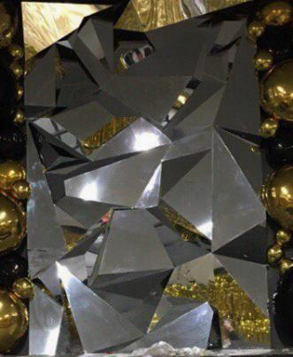

- Фотозона «Звезда».
Цена аренды – 100000р.
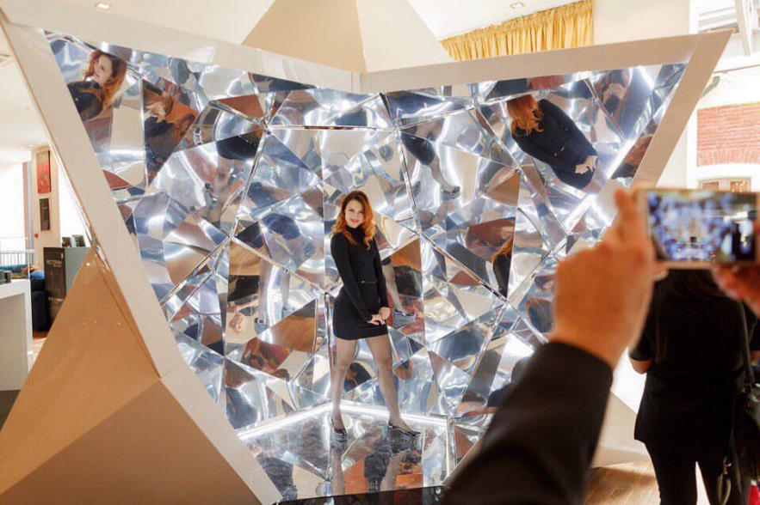

- Зеркальная стойка «Cartier». Высота 100см, ширина 130см, глубина 61см. Может использоваться под диджейский пульт, как ресепшн или стойка-президиум.
Цена аренды – 10000р.
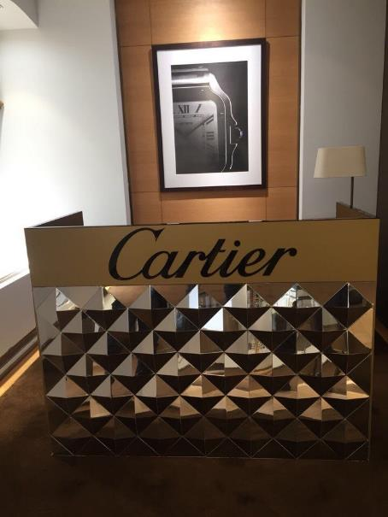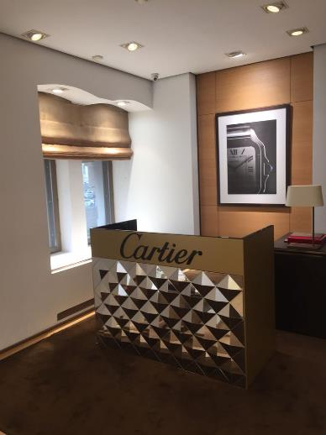

- Зеркальные шары разного диаметра (17 шт.: 30см – 1шт, 25см – 9шт, 20см – 3шт, 15см – 2шт, 10см – 2шт) – 2000р.
Зеркальный шар 60см – 2000р.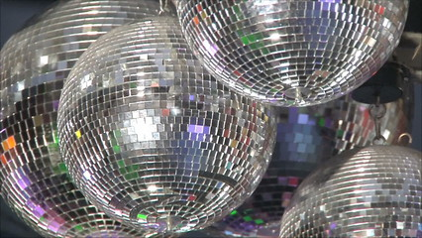

- Вертикальное зеркало в черной раме, конец XIX века. В комплекте идут специальные стойки для крепежа зеркала на земле и крепеж для подвешивания на стену. Размер: 70х235см.
Цена аренды – 5000р.
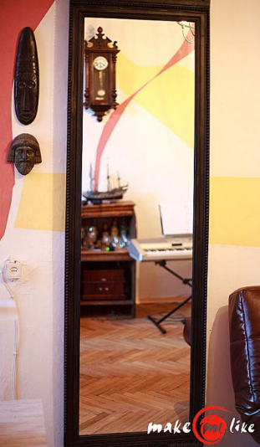

- Зеркальная маска. Высота – 150см.
Цена аренды – 5000р.
Цена аренды с доставкой, монтажом/демонтажем и обратной транспортировкой – 10000р.
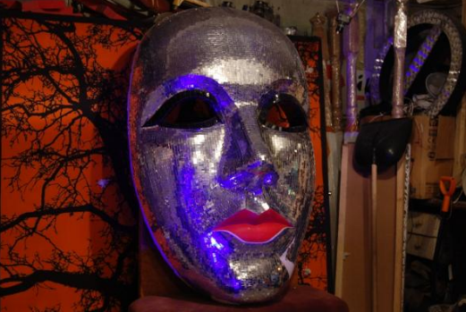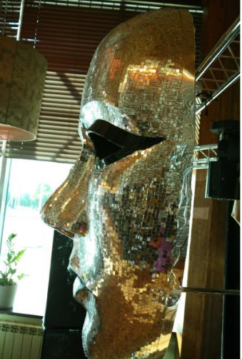

Новинки.
- Фотозона «Полумесяц». Баннер, глянцевый пол, облака, полумесяц со встроенными лампочками. Размер полумесяца 2х2м.
Цена аренды полумесяца – 10000р.
Цена аренды фотозоны полностью – 25000р.
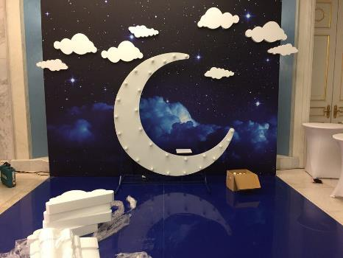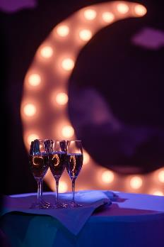

- Большое белое облако с отверстиями для рук.
Цена аренды – 10000р.

- Знаки Пацифик. Материал – пенопласт. В наличии 26шт разного цвета (желтый - 14шт, зеленый - 2шт, синий - 5шт, красный - 5шт). Можно подвесить к потолку или составить гирлянду.
Цена аренды – 500р/шт.
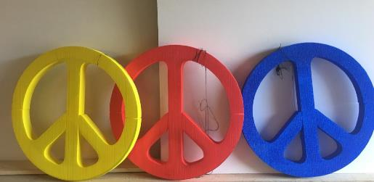
- Золотой виноград. Оформление световых ферм, беседок и других объектов гроздьями золотого винограда.
Цена оформления – 50000р.
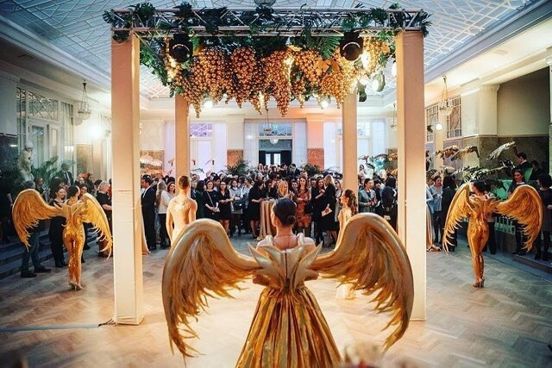
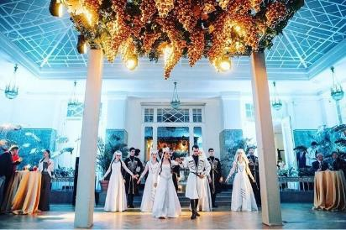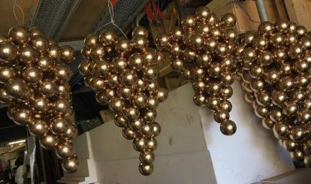

- Золотые гранаты. Материал: пенопласт, диаметр: 80см, в наличии 2шт.
Цена аренды – 1000р/шт.
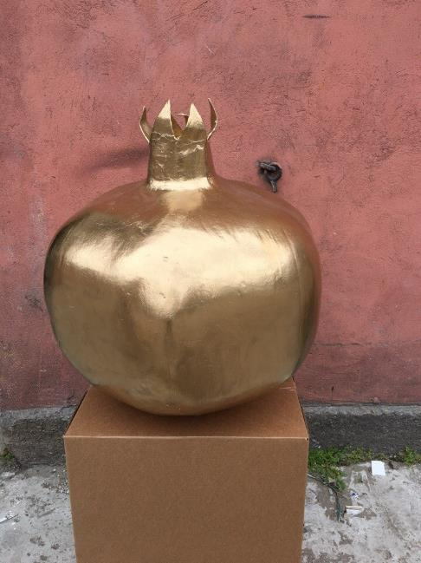
- Декоративные скалы и камни. В ассортименте. Размеры от 1,5 до 2,5 м. Материал: пенопласт.
Стоимость аренды: 3000р/шт.
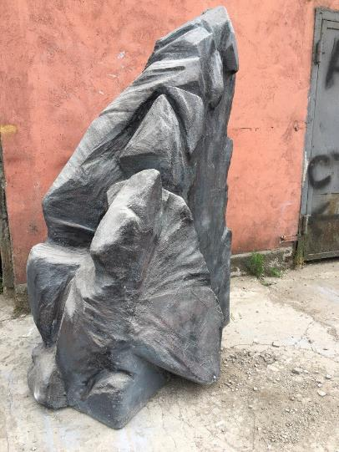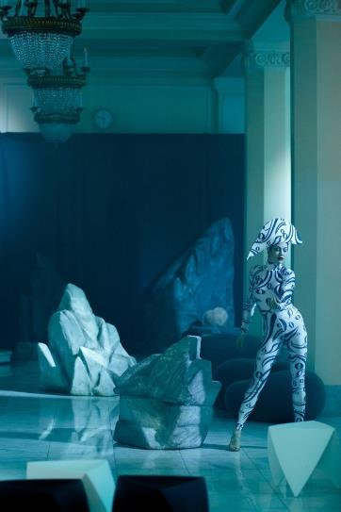

- Декоративные леденцы. Материал: пенопласт, диаметр: 60см, высота на палочке: 2м. Возможно прикрепить любой логотип.
В наличии 2шт.
Стоимость аренды – 2000р/шт.
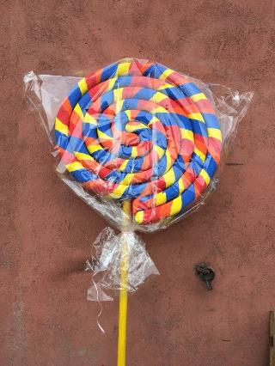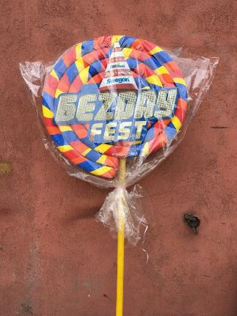

- Ключи серебряные. Около 70см. В наличии 6шт.
Цена аренды – 500р/шт.
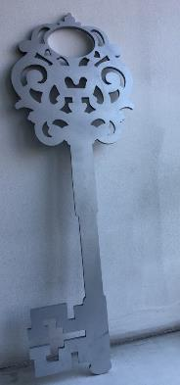

- Кусты искусственные. Диаметр: 60см, высота 75см. В наличии 12шт.
Цена аренды – 1000р/шт.
- Белые деревья из натуральных веток. Разного размера.
Цена аренды – от 10000р.
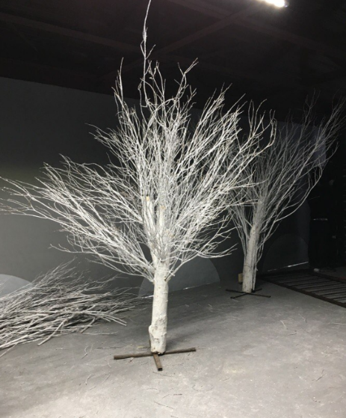
- Часы вокзальные на фонарном столбе. Размер: столб 2,5м, диаметр часов 42см.
Цена аренды – 4000р.
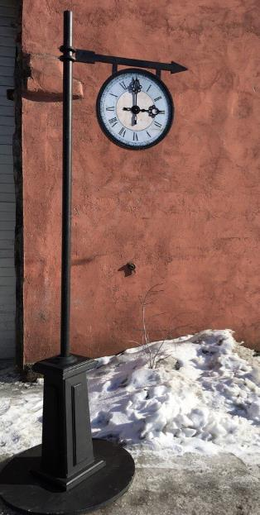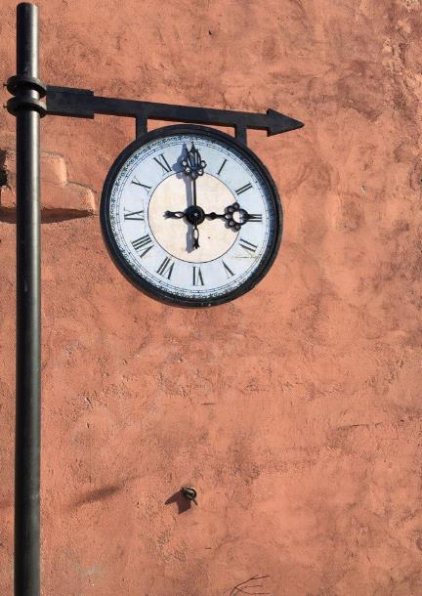

- Карета. 3,5х2,4м.
Цена аренды – 15000р.

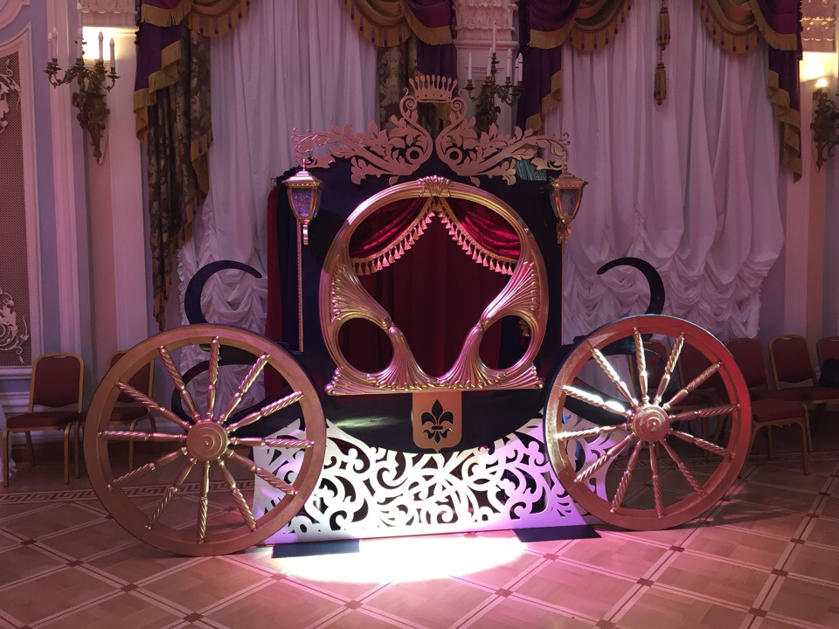

- Фотозона с зонтиком.
Зонтик – 150см
Высота фотозоны – 4м (задник – баннер), ширина – 3м.
Цена аренды – 20000р.

